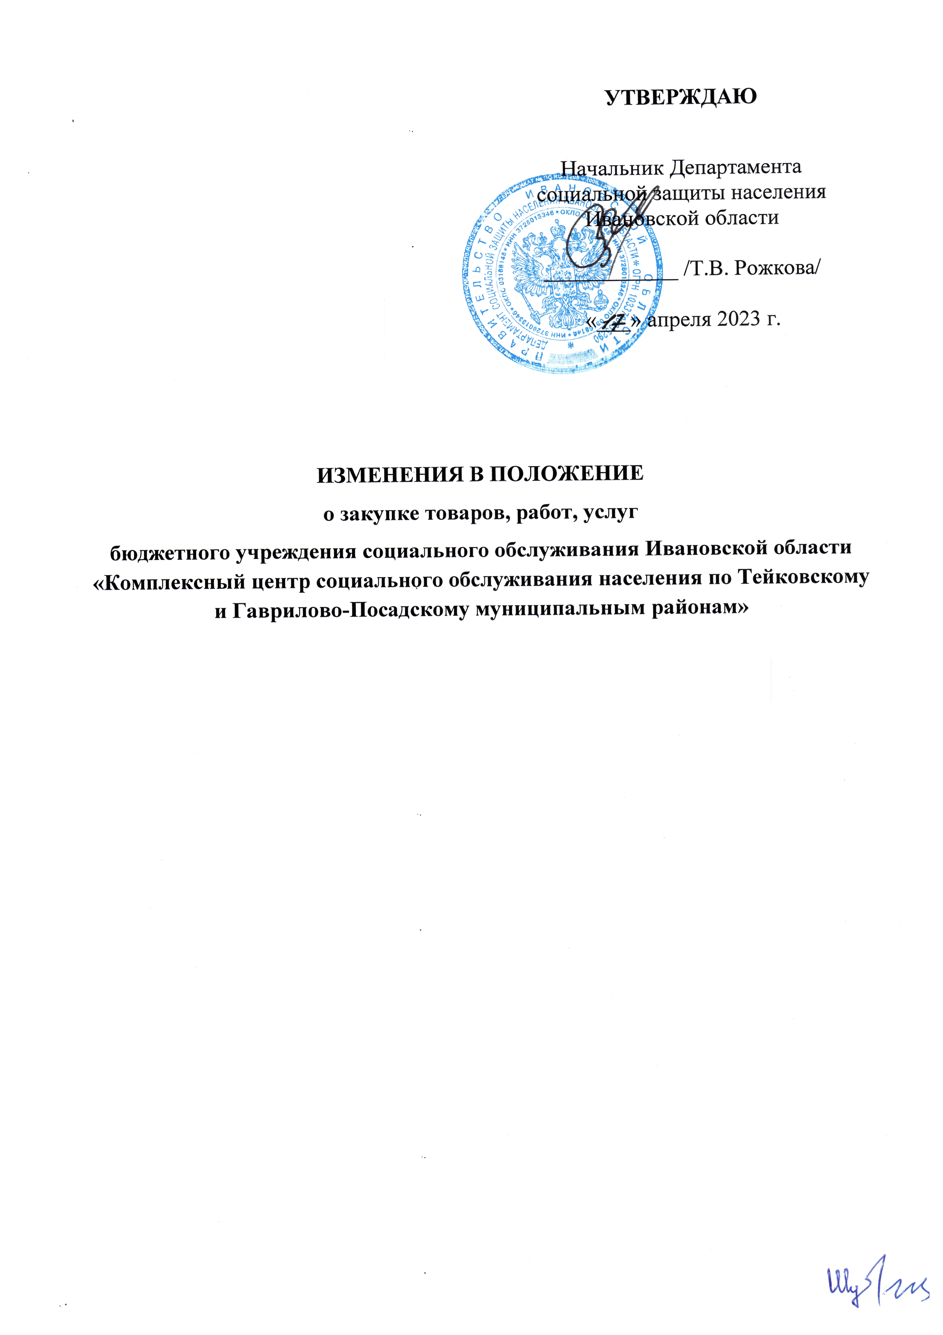
ИЗМЕНЕНИЯ в ПОЛОЖЕНИЕ
о закупке товаров, работ, услуг бюджетного учреждения социального обслуживания Ивановской области
«Комплексный центр социального обслуживания населения по Тейковскому и Гаврилово-Посадскому муниципальным районам»

Подпункт, пункт, глава Положения, в которые вносятся изменения | Текст  в предыдущей редакции | Текст  в новой редакции
Пункт 22  главы  III. СПОСОБЫ ЗАКУПКИ И УСЛОВИЯ ИХ ПРИМЕНЕНИЯ | 22. Закрытые закупки проводятся заказчиком только в случае, если предметом закупки являются товары, работы, услуги, сведения о которых составляют государственную тайну, или если предметом закупки являются товары, работы, услуги, сведения о которых не составляют государственную тайну, но в отношении которых принято решение Правительства Российской Федерации в соответствии с частью 16 статьи 4 Федерального закона 223-ФЗ, а также в случае, если в отношении такой закупки координационным органом Правительства Российской Федерации принято решение в соответствии с пунктом 2 и 3 части 8 статьи 3.1 Федерального закона 223-ФЗ. | 22. Закрытый конкурс, закрытый аукцион, закрытый запрос котировок, закрытый запрос предложений или иная конкурентная закупка, осуществляемая закрытым способом, проводится в случае, если сведения о такой закупке составляют государственную тайну, или если такая закупка осуществляется в рамках выполнения государственного оборонного заказа в целях обеспечения обороны и безопасности Российской Федерации в части заказов на создание, модернизацию, поставки, ремонт, сервисное обслуживание и утилизацию вооружения, военной и специальной техники, на разработку, производство и поставки космической техники и объектов космической инфраструктуры, или если координационным органом Правительства Российской Федерации в отношении такой закупки принято решение в соответствии с пунктом 2 или 3 части 8 статьи 3.1 Федерального закона 223-ФЗ, или если закупка проводится в случаях, определенных Правительством Российской Федерации в соответствии с частью 16 статьи 4 Федерального закона 223-ФЗ (далее также - закрытая конкурентная закупка).
Пункт 22.1  главы  III. СПОСОБЫ ЗАКУПКИ И УСЛОВИЯ ИХ ПРИМЕНЕНИЯ | 22.1. При закупке товаров (в том числе поставляемых при выполнении работ, оказании услуг) из Перечня, утвержденного Постановлением Правительства РФ от 03.12.2020 № 2013 «О минимальной доле закупок товаров российского происхождения» (далее - Перечень Постановления 2013), заказчик учитывает установленную этим нормативным правовым актом минимальную долю закупок товаров российского происхождения.  Таковыми признаются товары, включенные:  1) в реестр российской промышленной продукции (https://gisp.gov.ru/pp719/p/pub/products/);  2) единый реестр российской радиоэлектронной продукции (https://gisp.gov.ru/documents/10546664/#);  3) реестр промышленной продукции, произведенной на территории государства - члена ЕАЭС (https://gisp.gov.ru/pp616/pub/app_eaeu/search/). | 22.1. При закупке товаров (в том числе поставляемых при выполнении работ, оказании услуг) из Перечня, утвержденного Постановлением Правительства РФ от 03.12.2020 № 2013 «О минимальной доле закупок товаров российского происхождения» (далее - Перечень Постановления 2013), заказчик учитывает установленную этим нормативным правовым актом минимальную долю закупок товаров российского происхождения.  Таковыми признаются товары, включенные:  1) в реестр российской промышленной продукции (https://gisp.gov.ru/pp719v2/pub/prod/);  2) в единый реестр российской радиоэлектронной продукции (https://gisp.gov.ru/pprf/marketplace/#/products);  3) в евразийский реестр промышленных товаров государств - членов Евразийского экономического союза, порядок формирования и ведения которого устанавливается правом Евразийского экономического союза (https://erpt.eecommission.org/).
Пункт 23  главы  IV. ТРЕБОВАНИЯ К УЧАСТНИКАМ ЗАКУПКИ | 23. Участником закупки является любое юридическое лицо или несколько юридических лиц, выступающих на стороне одного участника закупки, независимо от организационно-правовой формы, формы собственности, места нахождения и места происхождения капитала либо любое физическое лицо или несколько физических лиц, выступающих на стороне одного участника закупки, в том числе индивидуальный предприниматель или несколько индивидуальных предпринимателей, выступающих на стороне одного участника закупки. | 23. Участником закупки является любое юридическое лицо или несколько юридических лиц, выступающих на стороне одного участника закупки, независимо от организационно-правовой формы, формы собственности, места нахождения и места происхождения капитала, за исключением юридического лица, являющегося иностранным агентом в соответствии с Федеральным законом от 14 июля 2022 года № 255-ФЗ «О контроле за деятельностью лиц, находящихся под иностранным влиянием», либо любое физическое лицо или несколько физических лиц, выступающих на стороне одного участника закупки, в том числе индивидуальный предприниматель или несколько индивидуальных предпринимателей, выступающих на стороне одного участника закупки, за исключением физического лица, являющегося иностранным агентом в соответствии с Федеральным законом от 14 июля 2022 года № 255-ФЗ «О контроле за деятельностью лиц, находящихся под иностранным влиянием».
Подпункт 12) пункта 24 главы  IV. ТРЕБОВАНИЯ К УЧАСТНИКАМ ЗАКУПКИ | - | 12) участник закупки не является иностранным агентом.
Подпункт 1) пункта 62.1 главы  VI. ПОРЯДОК ПРОВЕДЕНИЯ КОНКУРЕНТНЫХ ПРОЦЕДУР ЗАКУПКИ | 1) определяя начальную (максимальную) цену договора, направить запросы о предоставлении ценовой информации субъектам деятельности в сфере промышленности, информация о которых есть в ГИСП (https://www.gisp.gov.ru/gisplk/); | 1) определяя начальную (максимальную) цену договора, направить запросы о предоставлении ценовой информации субъектам деятельности в сфере промышленности, информация о которых содержится в реестрах, указанных в пункте 2 Постановления Правительства РФ от 03.12.2020 № 2013 «О минимальной доле закупок товаров российского происхождения»;
Пункт 280  главы VIII. ОСОБЕННОСТИ ОСУЩЕСТВЛЕНИЯ ЗАКУПОК У СУБЪЕКТОВ МАЛОГО И СРЕДНЕГО ПРЕДПРИНИМАТЕ-ЛЬСТВА | 280. Закупки у субъектов малого и среднего предпринимательства осуществляются путем проведения предусмотренных настоящим Положением о закупке торгов, иных способов закупки:  а) участниками которых являются любые лица, указанные в части 5 статьи 3 Федерального закона 223-ФЗ, в том числе субъекты малого и среднего предпринимательства;  б) участниками которых являются только субъекты малого и среднего предпринимательства;  в) в отношении участников которых заказчиком устанавливается требование о привлечении к исполнению договора субподрядчиков (соисполнителей) из числа субъектов малого и среднего предпринимательства. | 280. Закупки у субъектов малого и среднего предпринимательства осуществляются путем проведения предусмотренных Положением о закупке, утвержденным заказчиком в соответствии с Федеральным законом 223-ФЗ, торгов, иных способов закупки:  а) участниками которых являются любые лица, указанные в части 5 статьи 3 Федерального закона 223-ФЗ, в том числе субъекты малого и среднего предпринимательства;  б) участниками которых являются только субъекты малого и среднего предпринимательства;  в) в отношении участников которых заказчиком устанавливается требование о привлечении к исполнению договора субподрядчиков (соисполнителей) из числа субъектов малого и среднего предпринимательства.

